Nama : Kevin Naufal Rafid

NIM : 1116101343

Soal!

Dengan memanfaatkan algoritma rekursif, contoh kode program untuk mendapatkan bilangan Fibonacci ke-*n* dalam bahasa C# adalah sebagai berikut:

class Fibonacci

**{**

**public**double get**(**int n**)**

**{**

**if(**n **<=**1**)return** n**;**

**elsereturn** get**(**n **-**1**)+** get**(**n **-**2**);**

**}**

**}**

Dan untuk mengujinya bisa digunakan *main program* berikut:

class Program

**{**

staticvoid Main**(**string**[]** args**)**

**{**

int n**;**

double result**;**

Fibonacci fibo **=new** Fibonacci**();**

Console**.**Write**(**"Request bilangan Fibonacci ke : "**);**

n **=** Int32**.**Parse**(**Console**.**ReadLine**());**

result **=** fibo**.**get**(**n**);**

Console**.**WriteLine**(**"Bilangan Fibonacci ke-{0} adalah {1}"**,**n**,**result**);**

Console**.**Read**();**

**}**

**}**

Sederhanakan algoritma untuk mendapatkan bilangan Fibonacci ke-*n* sehingga waktu yang dibutuhkan untuk mendapatkan masing-masing bilangan relatif sama!

Jawab:

Pengujian langsung menggunakan main program C# sebagai berikut, yang disertai dengan penggunaan for untuk looping:

/*  
 * Created by SharpDevelop.  
 * User: PAIJO  
 * Date: 8/14/2017  
 * Time: 09:27  
 *   
 * To change this template use Tools | Options | Coding | Edit Standard Headers.  
 */  
**using** System;  
  
**namespace** DAA  
{  
    class Program  
{  
static void **Main**(string[] args)  
{  
**int** n;  
**double** result;  
            Fibonacci fibo =**new** **Fibonacci**();  
  
            Console.**Write**("Request bilangan Fibonacci ke : ");  
            n = Int32.**Parse**(Console.**ReadLine**());  
  
            result = fibo.get(n);  
  
            Console.**WriteLine**("Bilangan Fibonacci ke-{0} adalah {1}",n,result);  
            Console.**Read**();  
        }  
    }  
}

Gambar hasil pengujian:

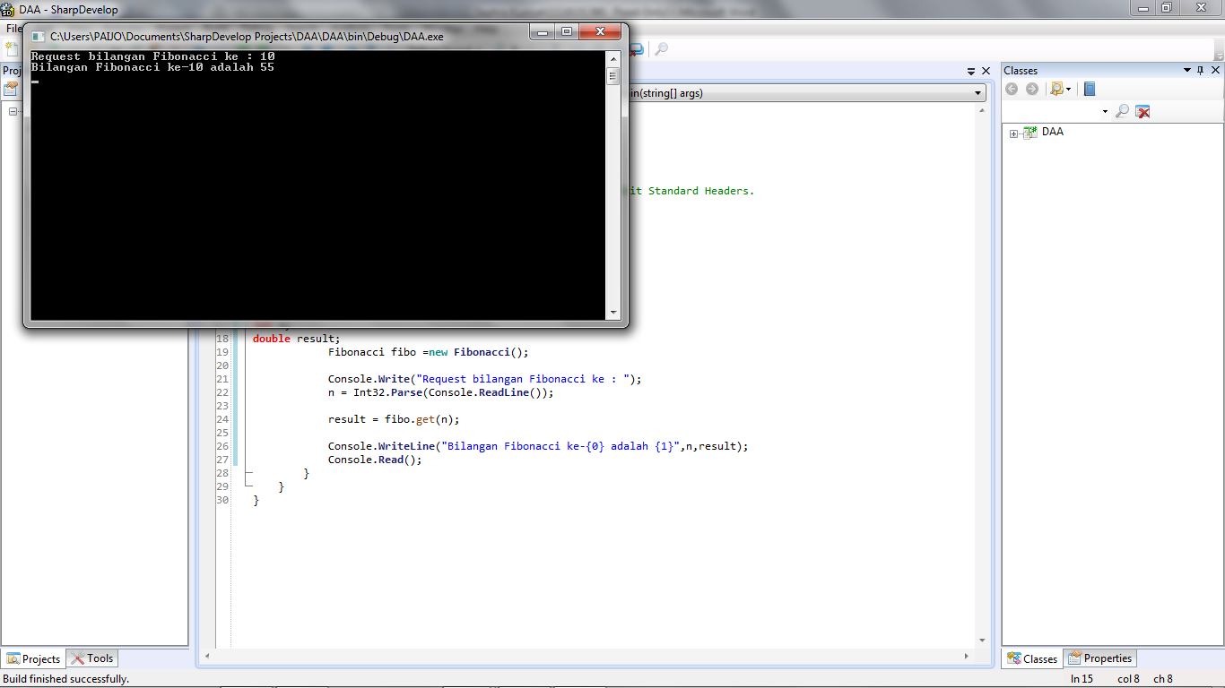

TUGAS 2 DAA

# Requirement

Baca kembali *file* laporan/pengumpulan Tugas 1 DAA yang Anda kumpulkan minggu lalu.

# Tugas

Lakukan analisis kompleksitas algoritma untuk mendapatkan bilangan Fibonacci ke-*n* yang Anda usulkan pada tugas sebelumnya! Jabarkan analisis Anda tersebut dalam sebuah file .docx! Anda boleh menggunakan pendekatan induksi matematika atau *telescoping* atau pun pendekatan lainnya yang Anda kuasai.

# Pengumpulan

Kumpulkan laporan tugas Anda ke dalam folder /Pengumpulan Tugas/Tugas 2 - Analisis Kompleksitas Algoritma! Namai *file* yang Anda kumpulkan menggunakan NIM Anda. *Deadline* pengumpulan tugas adalah sebelum pertemuan minggu depan.

Jawab :

waktu untuk hasil = bil1 = bil2 : O(1)

waktu untuk bil1 = bil2 : O(1)

waktu untuk bil2 = bil2 : O(1)

total waktu keseluruhan = O(1)+O(1)+)O(1)=O(1)

kompleksitas waktu asimpotik =O(1) sama dengan O(n)

jadi termasuk kompleksitas linear.